Создание блога в Laravel с панелью администратора
Предисловие!
Ваша задача создать блог на php, используя фреймворки, в конце у вас должен быть готов проект.
Ваш проект должен содержать корректные данные, не допускается использование высмеивающих, унижающих, нецензурных и других данных.
Ваша задача показать знания в верстке и серверном программировании.
Каждое выполнение практического задания сопровождается комментарием в GitHub
Ход выполнения:
1. Выполнить установку нового проекта Laravel в папку domains OS
2. Выполните настройку OS и вашего проекта, запустите стартовую страницу Laravel по адресу - http://127.0.0.1/
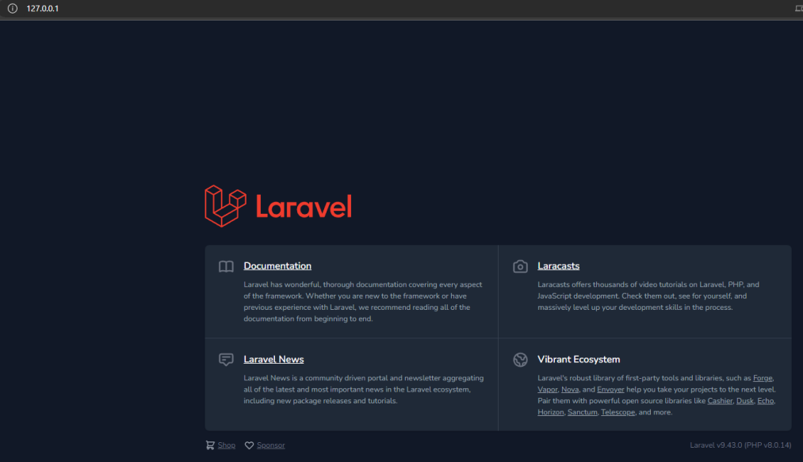
3. Создадим контроллер в папке Admin
4. Создадим группу для маршрутов администратора в файле web.php
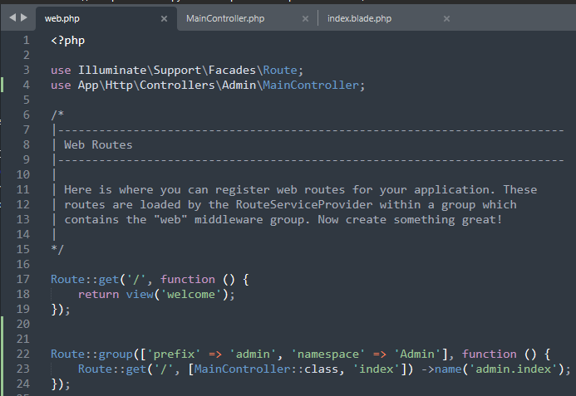
5. В MainController создайте метод index
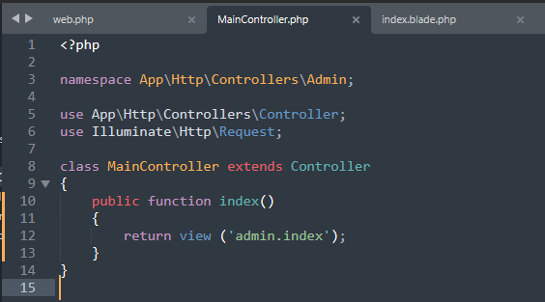
6. Создайте вид index в папке admin
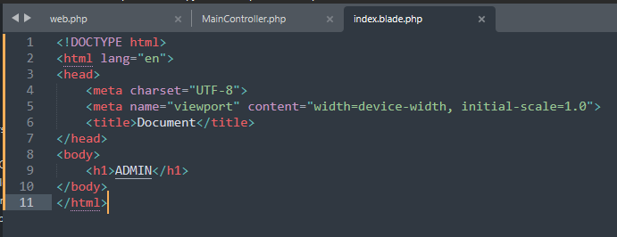
7. Перейдите по ссылке http://127.0.0.1/admin – должно всё работать
